第九章 语言
1．语言概述
1.1语言与言语
语言：一种特殊的社会现象，是由基本词汇（形、音、义）和语法规则构成的一种复杂的符号系统。
言语：个体运用语言与其他社会成员，借助口头语或书面语进行交际的活动过程。
1.2言语的特点：创造性、结构性、意义性、指代性、人际性
1.3语言的结构
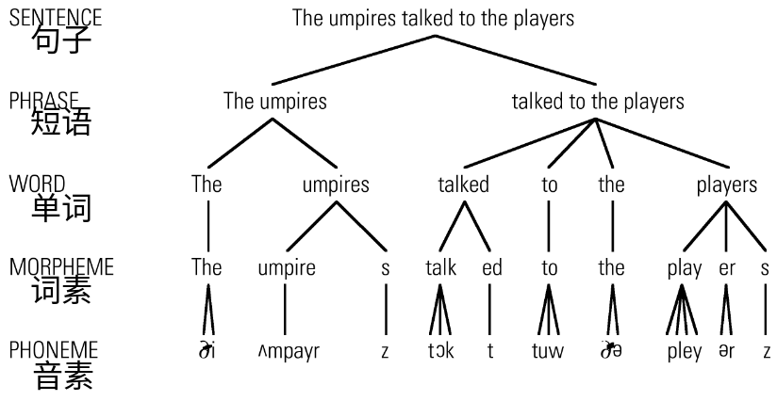
音素：每种语言中表征声音信息的最小单位。
词素：每种语言中表征意义信息的最小单位。

2．语句的加工
2.1短语结构
短语结构语法（Phrase Structure Grammar）：一个句子是由许多组成成分构成的，其中最重要的结构是短语。
短语结构心理真实性的证据：
声音位移实验
2.2转换语法
表层结构和深层结构
表层结构（surface structure ）：人对客观事物认知内容的表达。
一般指句子的形式，并可逐层分析至短语结构。
深层结构（deep structure）：人对客观事物认识的内容。是与句子意义密切相关的抽象表征，是存储在长时记忆中的概念与规则。
句子的意义。

3．言语的理解和产出
3.1言语的理解（language comprehension）：听话者听懂别人说的话或者读者看懂文字材料，在自己头脑中建构适当的命题网络，从而把握言语或文字所表达思想的过程。
言语理解的模型：系列模型和相互作用模型
影响言语理解的有关因素：命题难度与数量
语境
推理
3.2言语的产出（language production）：说话者或者作者将自己头脑中以命题形式存储的思想转化为口语或者文字的过程。
Anderson(1980)三阶段论：构造阶段、转换阶段、执行阶段

